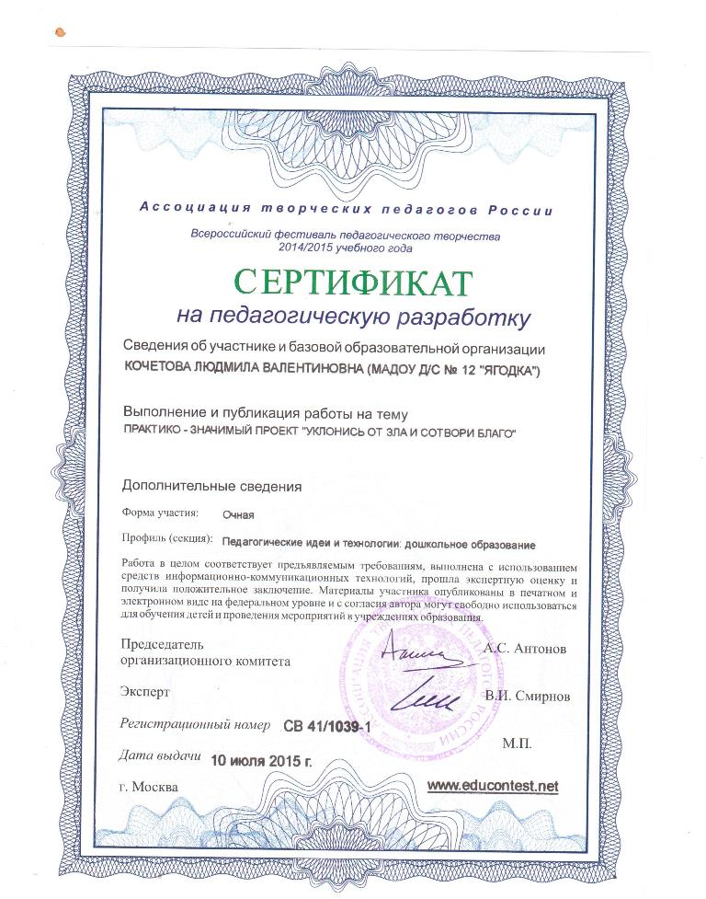

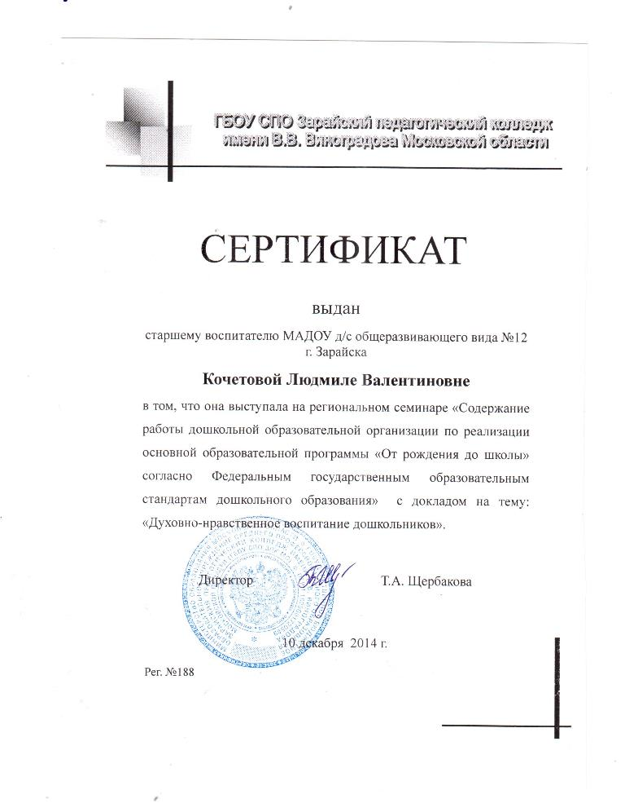

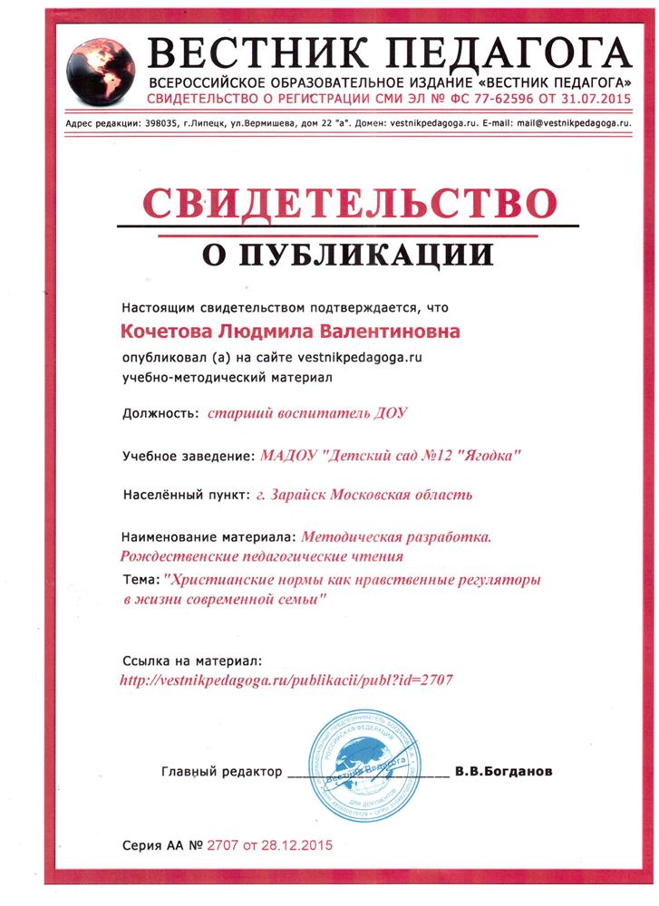

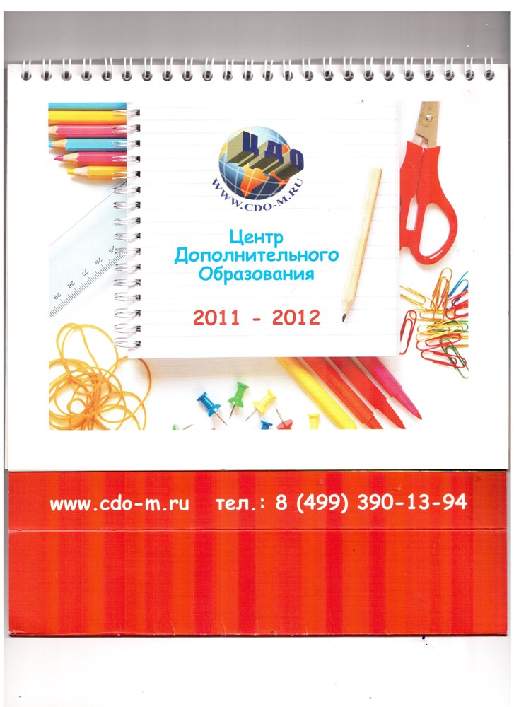

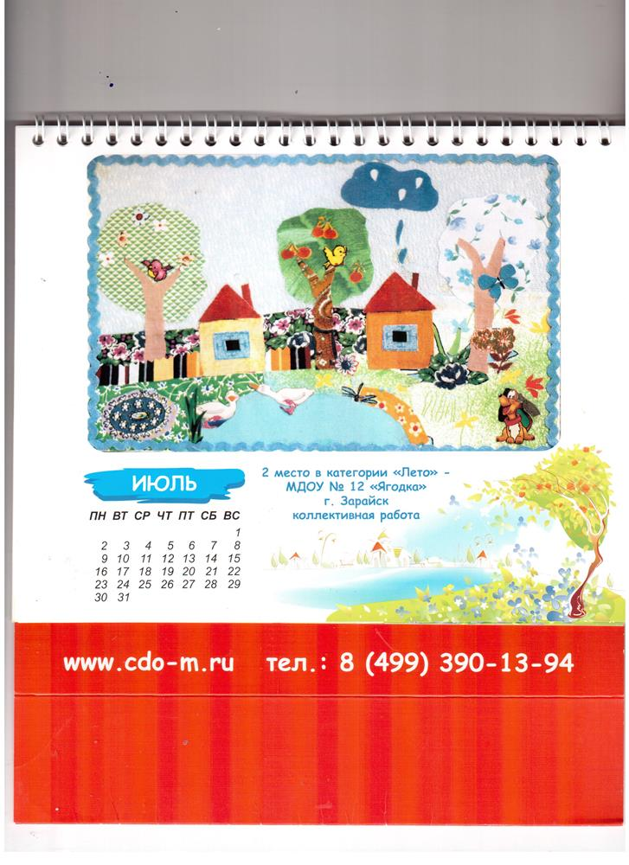

МУНИЦИПАЛЬНОЕ АВТОНОМНОЕ ДОШКОЛЬНОЕ ОБРАЗОВАТЕЛЬНОЕ УЧРЕЖДЕНИЕ «ДЕТСКИЙ САД № 12 «Ягодка»
Выступление на общем родительском собрании
Тема: «Воспитываем с любовью»
Старший воспитатель Кочетова Л.В.

Март 2016

В нашем детском саду одним из направлений работы с детьми является духовно-нравственное воспитание. Воспитательная система по этому направлению проходит через все формы работы с детьми. Суть этого воспитания состоит в том, чтобы посеять и взрастить в душах наших детей семена любви к родному дому, семье, природе, к истории, культуре, богатству нашего народа. Каким же образом нам взрослым сохранить свою духовность, научить детей гордиться своими корнями, родословной, историей своего народа, научить любить Родину, такой, какая она есть?! Что может заинтересовать малыша? Наша многовековая история и культура, терпение, доброта, щедрость, милосердие, стремление к духовности - вот то, что всегда лежало в основе быта и традиций русского человека.
Цель работы:
1. Сохранение духовно-нравственного здоровья детей. Приобщение их к нравственным и духовным ценностям.
- Изучение истории, культуры, природно-экологического своеобразия родного края, России.
- Стремление возродить традиции семейного воспитания.
В работе нашего коллектива прослеживается несколько направлений работы с детьми:
- Духовно-образовательное
Педагоги строят образовательный процесс с учетом уровня нравственного, духовного и социального развития детей.
- Тематические занятия по темам: «Моя семья», «Уроки нравственности», «Россия - Родина моя» и т.д.);
- Проектная деятельность («Покормите птиц зимой», «Зарайск - ты Родина моя!», и др)
- Беседы с детьми («Будь всегда вежливым», «Ваши добрые поступки», «Добро и зло» и т.д.);
- Чтение и анализ художественной литературы;
- Рассматривание иллюстраций;
- Прослушивание аудиозаписей;
- Игры детей (игры-занятия, игры-инсценировки, сюжетно-ролевые).
С совместной деятельности с воспитателем ребята учатся справедливо оценивать поступки своих сверстников, взрослых, учатся понимать, что можно, а что нельзя и т.д.
Литературный материал незаменим в духовно-нравственном воспитании, поскольку детям легче оценивать поведение и поступки других, чем собственные. Игры являются школой развития нравственных чувств, гуманных отношений со сверстниками.
- Культурно-познавательное
- Развлечения («Времена года», «Масленица», «Проводы зимы», «День добра»;
- Праздники «Международный день птиц», «День земли», «День матери» и т.д.);
- Художественно-продуктивная деятельность;
- Экскурсии (к памятным местам, в библиотеку, в музеи , в храмы и т.д.);
- Целевые прогулки.
Все эти мероприятия помогают усвоению детьми правил культуры поведения, вызывают эмоциональные и эстетические переживания, которые очень важны для создания благоприятного климата, общего духовно-нравственного воспитания дошкольника.
- Нравственно-трудовое
- Все виды труда (самообслуживание, хозяйственно-бытовой, труд в природе, дежурство);
- Продуктивная деятельность.
Труд ребенка-дошкольника невелик и несложен. Однако он необходим для развития его личности. Формирование доброго отношения к природе предусматривает не столько накопление знаний о природе, сколько воспитание любви к ней.
На занятиях художественно-продуктивной деятельности дети стараются передать в своих работах красоту природы и любовь к ней.
Важным направлением в работе по духовно-нравственному воспитанию является сотрудничество с родителями.
Методы работы:
Родительские собрания; консультации; Дни открытых дверей; проведение совместных мероприятий; смотры-конкурсы: «Дары осени», «Умелые руки»; праздники «День Победы», «День защитника отечества»; наглядная агитация: информационные стенды, папки-передвижки, выставки детских работ, фотовыставки; помощь родителей: облагораживание территории, участие в проведении праздников, мелкие ремонты.
Воспитание чувств ребенка с первых лет жизни является важной педагогической задачей. Ребенок не рождается злым или добрым, нравственным или безнравственным. То, какие нравственные качества разовьются у малыша, зависит, прежде всего, от нас взрослых, от того, как мы его воспитываем, какими впечатлениями обогащаем. Ребенок родился, чтобы стать разумным и добрым человеком.
Любите своих детей! Именно это научит их любить других людей, делать добро и
радоваться жизни!
Хотелось бы сравнить каждого нашего воспитанника с цветком. Смотреть, как растет маленький человек, - все равно, что наблюдать, как из крошечного бутона распускается цветок. Никто не знает точно, каким он будет, когда расцветет, - можно только мечтать и надеяться. Но тем больше наша гордость и радость, когда видишь, каким замечательным человеком становится ребенок.
Анализ анкетирования родителей.
март 2016г.
- 53% детей изредка проявляют свое плохое настроение при общении с родителями.
- 60% детей в редких ситуациях используют физическую силу, оскорбления во время ссоры с другими детьми.
36% родителей вообще не знают о таких ситуациях.
- 81%) детей старается исправить ситуацию, если сделано замечание. 6% ответили: агрессивно реагируют на замечания.
- 83% родителей считают, что дети умеют сопереживать животным, сказочным героям.
1 % - ответил нет.
5. 83% родителей считают, что беседы о плохом поведении могут помочь
ребенку изменить свое поведение
5% считают, что только угрозы физического наказания.
16% склоняются к обещанию подарков за хорошее поведение.
6. 84% считают самым эффективным воспитанием на положительных примерах
2% - физическое наказание
15% - предпочитают лишить детей подарков и развлечений.
7. 33%считают, что ребенок никогда не должен забывать, что взрослые старше,
умнее его.
42% - насильственные методы воспитания усиливают нежелательные проявления поведения ребенка, бывают чувство протеста. 26% - негативные реакции надо подавлять для его же пользы.
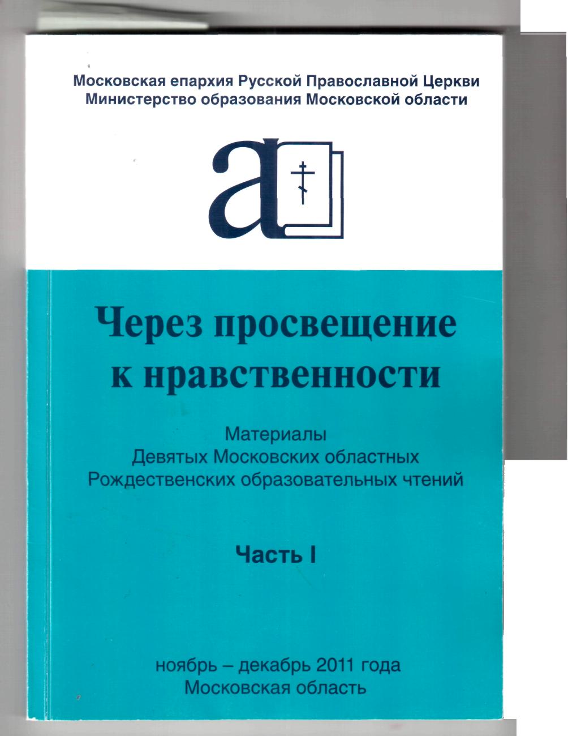

Алферова Л А., заведующая,
Кочетова Л.В., старший воспитатель
МДОУ детского сада общеразвивающего вида № 12 «Ягодка»
Зарайский муниципальный район

Духовно-нравственное воспитание дошкольников
в условиях модернизации образования.
Есть такая притча. Царь Давид перед смертью призвал сына своего и вместо великого наследства завещал: «Если ты, сын мой, захочешь жить по Заповедям Божиим, то не постигнет тебя никакое неожиданное зло, но все дела будут идти у тебя благополучно, будешь ты наслаждаться великою безопасности. Если же лишишься этой помощи, то не будет тебе никакой пользы от царства и от великого могущества!»
Красота судьбы человека, как и всей природы, заключена в исполнении закона, исполнении заповедей, оставленных для людей два тысячелетия назад. Не убий, не укради, не обижай, уважай старость, почитай родителей, не завидуй, не пройди мимо помоги ближнему, не осуди. Разве из всего перечисленного вы услышали что- то новое?!
Конечно же, нет! Это тот самый нравственный закон, по которому человечество, тот закон которому мы, взрослые, должны научить каждого нового человека приходящего в этот сложный мир. Мудрые люди говорят, что все эти законы сохраняются в Православии.
Православное образование получает сегодня в России гражданские права. Возрождается то главное в системе воспитания, что нами, к сожалению, утрачено за многие годы - это духовно-нравственная составляющая. Делаются первые шаги в этом трудном, не необходимом деле.
Наш детский сад работает под девизом: «Образование сердца выше образования ума». Этому в полной мере способствует православное воспитание. Реализуется оно по двум направлениям. Первое - ознакомление дошкольников с Православием через работу объединения «Истоки». Второе - практико-ориентированное направление осуществляется через обучение детей старинной лоскутной технике шитья в объединении « Диво». По ознакомлению дошкольников с Православием составлена рабочая программа с методическим обеспечением на 1 год, которая учитывает принципы педагогики и особенности детей в возрасте 6-7 лет. Занятия проводятся 1 раз в неделю во II половине дня,
проводит их старший воспитатель высшей квалификационной категории, прошедший обучение в духовной семинарии города Коломны.
Прежде чем ввести православные занятия, мы проводим родительские собрания, рассказываем о целях и задачах, о формах работы с детьми в этом направлении и только по желанию родителей с их письменного заявления в подготовительной к школе группе с сентября по май ведет свою работу кружок «Истоки». В основу изучения детьми православной культуры положен Православный календарь, так как именно праздники вводят ребенка в светлый, радостный и праздничный мир Православия, через который по - новому открывается жизнь окружающих людей и природы. Знакомясь с основами Православия, дети узнают о событиях Ветхого и Нового Завета, делают логические выводы на основе литературных произведений и, что немало важно, на основе личного опыта. Знакомство с православным искусством, развивает у детей этический вкус. Изучение Православия не нарушает требований закона о светском характере образования, так как не ставит целью привлечения к совершению церковных обрядов.
Формы работы с детьми самые разнообразные. Наряду с фронтальными занятиями
зуем экскурсии в храмы, музеи, на различные выставки, проводим КВН, викторины с приглашением родителей, готовим театральные предоставления для детей детского сада,
зуем ребусы и кроссворды, чтение художественной литературы, рассказы и беседы о житии святых. Проводя занятия, помним, что его нельзя превращать в сплошные наставления, это может привести к обратному эффекту. В нашей практике еще не было случая отказа ребенка от занятия. Наоборот, дети проявляют неподдельный интерес, сетуют на то, что занятия проводятся редко (1 раз в неделю). Их интересует буквально все, они задают самые невероятные вопросы. Например:
- Когда человек состарится, постареет ли вместе с ним Ангел-Хранитель?
- Растет ли до сих пор дерево зла в раю?
- Если бы Адам и Ева не совершили первый грех, какая бы жизнь была сейчас? А какие умозаключения они делают?!
Вот, например:
«Многие люди не знают, что зло нельзя победить злом. Просто у них не было уроков
Православия. А если всем людям громко по телевизору сказать об этом, то все будут жить в
мире!»
Особенно ценно, когда дети в процессе нравственных бесед не только замечают свои недостатки, но и пытаются преодолевать их, стараются поступать так, чтобы не было «стыдно душе»:
- «Мне стыдно, - говорит Вика, - что я так часто обижала своего Ангела-Хранителя плохими поступками». В середине разговора о том, что зло не побеждается злом, а его только становится больше, Роксана вдруг заявляет: «Можно мне сходить к Андрюшке, я сейчас вернусь. Я вчера его обидела, надо скорее попросить у него прощения, чтобы зла не стало больше!» Эти «искорки души» бесценны; впоследствии они могут стать духовным стержнем, который будет основой для внешнего поведения.
Вторым направлением системы духовно-нравственного воспитания дошкольников является практическое освоение детьми навыков ремесленного исполнительства через изучение старинной лоскутной техникой шитья. Оно тесно переплетается с Православием, так как трудовое воспитание детей занимало первостепенное место в укладе семьи во все времена. Издавна русский народ говорил: «Не учи безделью, а учи рукоделию».
Лоскутное творчество дает не только колоссальную возможность развития вкуса, фантазии, но и несет огромный духовный заряд, нравственный и эстетический потенциал. Привлекательна лоскутная мозаика прежде всего, своей доступностью и бесконечным разнообразием. Самые обычные лоскутки материала и нехитрые инструменты дают уникальную возможность почувствовать себя творцом, способным создать действительно рукотворную вещь, которая будет излучать особый свет, тепло и доброту. Занимаясь интересным делом, ребенок отвлекается от грустных мыслей, обид, печальных событий.
Появляется чувство психологической разгрузки, что делает детей спокойнее, добрее, внимательнее друг к другу. Особенно это важно для воспитания девочки, будущей хранительнице домашнего очага. А самая важная часть любого ремесла то, что дети видят результаты своего труда, видят востребованность своей работы, её значимость, будь то оформление группы, интерьера детского сада или изготовление подарков своим близким. Это основной воспитательный, мотивационный, стимулирующий аспект любой трудовой деятельности.
Начиная с 4-5 лет, дети нашего детского сада обучаются лоскутной технике шитья на занятиях кружка «Диво». С этой целью составлена рабочая программа «Приобщение детей к истокам народной культуры через обучение лоскутной технике шитья» с полным методическим обеспечением. Особого внимания заслуживают методические рекомендации по обучению лоскутной технике шитья для детей среднего и старшего дошкольного возраста. В 2005 году наш детский сад стал победителем в экспериментальной деятельности по реализации программы «Развитие образования Московской области в 2001-2005 годах». В 2009 году на областном семинаре «Пути реализации задач нравственного воспитания детей дошкольных общеобразовательных учреждений Зарайского муниципального района» мы подробно рассказали и показали практическую деятельность детей по освоению лоскутной технике шитья. Дети показали умения подбирать ткань, учитывая сочетание цветов и различных оттенков. Гости по достоинству оценили готовые работы детей, созданные с помощью лоскутной техники.
В 2010 году детская работа лоскутное панно «Лето в деревне» - была представлена на областном конкурсе «Времена года» и заняла 11 место по Московской области. Детям и воспитателям были вручены грамоты. Результаты деятельности кружка можно увидеть и в интерьере детского сада, группы. Дети очень гордятся, что сами могут создать что-то красивое своими руками.
Центральную роль в духовном становлении ребенка играет семья. В доброй семье дети любят и уважают родителей, всегда чувствуют духовную связь с ними, дорожат этой связью. «Духовная пуповина» дольше связывает детей с родителями. Чтобы поддерживать и укреплять ее, мы в будущем планируем активнее привлекать родителей к совместным творческим вечерам и театральным представлениям, организовывать вечера «Вопросов и ответов», а также вести работу через «Консультативный пункт».
Оценить работу по духовно-нравственному воспитанию невозможно, хотелось бы увидеть усвоение ребенком вечных ценностей. Важно то, что ребенок, получивший нравственные уроки, будет хранить их в сердце, и при благоприятной почве эти тайники откроются уже во взрослой сознательной жизни. Очень надеемся на то, что судьбы и души наших воспитанников будут также красивы и гармоничны, как все на нашей удивительной планете Земля!

ГОСУДАРСТВЕННАЯ АКАДЕМИЯ НАУК
РОССИЙСКАЯ АКАДЕМИЯ ОБРАЗОВАНИЯ
ИНСТИТУТ СЕМЬИ И ВОСПИТАНИЯ
СОЦИАЛЬНЫЙ ИНСТИТУТ ВОСПИТАНИЯ В СОВРЕМЕННОЙ РОССИИ:
МОДЕРНИЗАЦИЯ, ДИНАМИКА И СТРАТЕГИЯ РАЗВИТИЯ
ТОМ 2
■
МОСКВА-2012
Литература ,
- Данилюк А.Я., Кондаков А.М., Тишков В.А. Концепция духовно-нравственного развития и воспитания личности гражданина России. - М: Просвещение, 2009. - 23 с. («Стандарты второго поколения»).
- Загвязинский В.И. Исследовательская деятельность педагога: Учеб. пособие для студ. высш. учеб. заведений. - 2-е изд., испр. - М: Издательский центр «Академия», 2008. - 176 с.
- Зеньковский В.В. Социальное воспитание, его задачи и пути // Зеньковский В.В. Педагогические сочинения / Сост. Е.Г. Оссовский, О.Е.Оссовский: Общ. науч. ред. и вступ. ст. Е.Г.Оссовского. - Саранск: Тип. «Краен. Окт.», 2003. - С. 83-138.
- Примерная основная образовательная программа образовательного учреждения. Начальная школа. / Сост. Е.С. Савинов. 2-е изд., перераб. - М.: Просвещение, 2010. - 204 с.
- Федеральные государственные требования к структуре основной общеобразовательной программы дошкольного образования (Утверждены приказом Министерства образования и науки Российской Федерации 23 ноября 2009 г. № 655) [Электронный ресурс: http://base.garant.ru/197482].
Л.А. Алферова, Л.В. Кочетова
ДУХОВНО-НРАВСТВЕННОЕ ВОСПИТАНИЕ ДОШКОЛЬНИКОВ В УСЛОВИЯХ МОДЕРНИЗАЦИИ ОБРАЗОВАНИЯ
Пока дети находятся под нашей опекой, мы учим их нравственным законам, рассказываем что хорошо и что плохо, ставим в пример добрые поступки их товарищей. Но, увы, должны признаться, что успехов в этом благом деле у нас все меньше и меньше. В чем причина? Почему сеем добрые зерна, а получаем сорняки? Одна из причин - это духовно-нравственный кризис человека, утрата им духовно-нравственных ориентиров и, как следствие, деградация его базовых свойств: мышления, воли, совести, веры. Нынешний нравственный и идеологический кризис осмыслен нами во всей его остроте и глубине.
Чтобы поддерживать жизнь и работоспособность тела, человек должен жить по законам физического мира, чтобы поддерживать крепость и чистоту души, следует жить по духовным законам. Игнорирование тех или иных законов приводит к болезненному состоянию, в котором утрачиваются смысл жизни, радость бытия, созидательного труда. Мудрые люди говорят,
Алферова ЛЛ.- заведующая МДОУ детского сада общеразвивающего вида №12 «Ягодка»,
Кочетова Л.В. - старший воспитатель МДОУ детского сада общеразвивающего вида № 12 «Ягодка».

что все законы сохраняются в Православии. По данным социологических исследований, около 80% россиян считают себя православными. Мы живем в православной стране, где подавляющая часть граждан - люди крещеные.
Под сенью православной веры происходило становление и развитие Российского государства. Христианские принципы устроения, как внутреннего мира человека, так и общества обладают высочайшим воспитательным потенциалом, Православное мировоззрение, христианские ценности пронизывают всю российскую культуру, историю, народные традиции, и невозможно без изучения основ Православия быть культурным и полноценно образованным человеком.
Православие сформировало замечательные черты русского характера: милосердие, верность, мужественность, щедрость. На протяжении тысячи лет оно поддерживало дух русского патриотизма: преподобный Сергий Радонежский благословлял русских воинов во главе с благоверным князем Димитрием на подвиг во имя Отечества; под знаменем православной веры совершал победы над врагом Александр Невский, с верой православной народ шел на подвиг и труд в годы Великой Отечественной войны. Православие наиболее полно, ясно и обоснованно выражает нравственное, моральное, этическое и правовое мироощущение душевно здорового русского человека, его понятие о справедливости, о благе, о добре и зле, чести и совести. Именно православная вера показывает пути и дает силы для духовного преображения человека.
Дошкольный возраст является чрезвычайно ответственным периодом в становлении нравственного облика ребенка. Многочисленные педагогические и психологические исследования свидетельствуют о том, что именно в эти годы при условии целенаправленного воспитания закладываются основы моральных качеств личности.
Дошкольники отличаются высокой восприимчивостью, легкой обучаемостью, что обусловлено пластичностью их нервной системы, ее способностью активно реагировать на воздействия окружающей среды. Очень многое, воспринятое ребенком пробуждает его чувства, становится предметом пристального внимания и подражания. Однако в силу ограниченности жизненного опыта, высокой эмоциональности, недостаточного умения дать верную оценку явлениям окружающей действительности дошкольник часто не может отделить хорошее от дурного, определить правильный путь поведения и реализовать его. Поэтому важно, чтобы близкие люди организовывали духовную, нравственно направленную деятельность ребенка, систематически упражняли его в нравственных поступках.
Проанализировав большое количество литературы, уделив особое внимание тонким граням между нравственным, нравственно-патриотическим, духовно-нравственным, духовно-патриотическим воспитанием, мы пришли к выводу, что единственным реальным путем решения задачи духовно-нравственного воспитания является обращение к Православию, к
традициям русской культуры и народному творчеству, поскольку именно эти неисчерпаемые источники помогут сформировать такие замечательные черты русского характера, как милосердие, верность, мужественность, мудрость.
Рассмотрев и обобщив 10-летний опыт работы нашего детского сада, мы выстроили систему деятельности по духовно-нравственному воспитанию, которая осуществляется по нескольким направлениям. Одно из них составляет воспитание духовной личности через Православие.
С учетом принципов педагогики и особенностей дошкольного возраста составлена рабочая программа «Истоки», посвященная знакомству с Православием и включающая методическое обеспечение, рассчитанное на 1 год, которая реализуется через работу кружка.
Воспитание духовно-нравственной личности ребенка предполагает обретение им духовного опыта. Дети узнают об основах Православия, событиях Ветхого и Нового Завета, учатся делать логические выводы на основе знакомства с литературными произведениями и, что немаловажно, на основе личного опыта. Развитие у детей эстетического вкуса происходит с помощью произведений православного искусства.
Изучение основ Православия не должно нарушать требований закона о светском характере образования, поэтому мы не ставим цель привлечь детей к совершению церковных обрядов. Нельзя научить вере, что, только благодать Божия способна повернуть к ней человека. Наш детский сад работает под девизом: «Образование сердца выше образования ума». Ему в полной мере способствует православное воспитание как процесс формирования личности в системе понятий православного христианского мировоззрения. Просветить ум - значит запечатлеть в нем здравые понятия обо всем сущем, о бытии. Образовать сердце - значит возбудить сокрытые в нашем естестве требования, направить в правильное русло чувства и расположения.
Формы работы с детьми включают проведение фронтальных занятий, бесед, экскурсий в храмы, музеи и на различные выставки, викторин с участием родителей, встреч КВН, решение ребусов и кроссвордов. В нашей практике не было случаев отказа ребенка от занятия. Дети проявляют неподдельный интерес буквально к каждому библейскому событию, задают вопросы, порой весьма непростые: «Когда человек старится, стареет ли вместе с ним Ангел-Хранитель? Растет ли до сих пор дерево зла в раю? Если бы Адам и Ева не совершили первый грех, какая жизнь была бы сейчас?» Показательно такое их умозаключение: «Многие люди не знают, что зло нельзя победить злом, потому что у них не было уроков Православия. А если всем людям громко по телевизору сказать об этом, то все будут жить в мире!»
Особенно ценно, когда дети в процессе бесед на темы нравственности начинают осознавать собственные недостатки и даже пытаются преодолевать их «чтобы не было стыдно душе». «Мне стыдно, - сказала Вика, - что я так часто обижала своего Ангела-Хранителя плохими

поступками». В ходе разговора о том, что зло не побеждается злом, Роксана вдруг заявила: «Можно мне сходить к Андрюше? Я вчера его обидела, хочу скорее попросить у него прощения, чтобы зла не стало больше!» Такие «искорки души» бесценны, они могут стать духовным стержнем, который впоследствии составит основу поведения.
Другое направление системы духовно-нравственного воспитания дошкольников в нашем садике состоит в практическом освоении детьми навыков ремесленного исполнительства - изучении старинной лоскутной техники шитья. Трудовое воспитание детей полностью отвечает православным традициям. Оно занимало первостепенное место в укладе русской семьи во все времена. Пословица гласит: «Не учи безделью, а учи рукоделью».
Лоскутное творчество не только открывает широкие возможности для развития вкуса, фантазии, но и обладает значительным «духовным зарядом», нравственным и эстетическим потенциалом. Лоскутная мозаика привлекательна, прежде всего, своей доступностью и бесконечным разнообразием. Самые обычные кусочки материала и нехитрые инструменты дают уникальную возможность почувствовать себя творцом, способным изготовить рукотворную вещь, излучающую свет, тепло и доброту. Занимаясь интересным делом, ребенок отвлекается от грустных мыслей, обид. Происходит психологическая разгрузка, дети становятся спокойнее, добрее, внимательнее друг к другу.
В.А.Сухомлинский писал: «Дети любят труд, в процессе которого создается что-то красивое, необычное. Это естественное стремление ребенка надо всячески развивать». Важное значение любого ремесла заключается в том, что дети видят результаты своего труда, ощущают востребованность своей работы, ее значимость, будь то оформление интерьера группы детского сада или изготовление подарков для близких. В этом состоит основной воспитательный, мотивационный, стимулирующий аспект любой трудовой деятельности.
Воспитанники нашего детского сада обучаются лоскутной технике шитья на занятиях кружка «Диво», начиная со средней группы, и на протяжении нескольких лет. Создана рабочая программа «Приобщение детей к истокам народной культуры через обучение лоскутной технике шитья». Изготовленные вещи можно увидеть в интерьере детского сада, группы. Дети ими очень гордятся.
Результат своей работы по духовно-нравственному воспитанию хотелось бы увидеть в осознании ребенком вечных ценностей. Мы знаем, что оценить это очень трудно, однако несомненно, что ребенок, получивший в детстве яркие впечатления, сохранит их в своем сердце, и это поможет его становлению, благоприятно отзовется в дальнейшей жизни.

